КРИТЕРИИ
оценивания учащихся на переводном экзамене
по предмету «Физическая культура» в 4 классе в 2018 – 2019 учебном году

- Теоретическая часть. Теоретическая часть состоит из 7 разделов: загадки, ребусы, анаграммы, упражнения, соответствие, спортивный судья, техника безопасности.
Оценка «5» ставится за выполнение теста на 85-100% (22-25 правильных ответов).
Оценка «4» ставится за выполнение теста на 75-84% (19-21 правильных ответов).
Оценка «3» ставится за выполнение теста на 50-74% (13-18 правильных ответа).
Оценка «2» ставится на выполнение теста ниже 49% (12 и менее правильных ответов), либо за
отказ учащимся выполнять тест.

КЛЮЧ ответов
- Угадай-ка!
- Кувырок 2.Канат 3.Баскетбол
- Разгадай ребус
- Ловкость 2.Сила 3.Быстрота 4.Стрельба
- Анаграммы (собери слово из букв)
ЗАРЯДКА ГАНТЕЛИ ГИМНАСТИКА
- Спортивный судья
- Алина 2. Роман
- Упражнения
Кувырок назад
Прыжок в длину с разбега
Ведение мяча
- Лесенка 2. Ёлочка 3. Полуёлочка
- Шеренга 2. Колонна
- Установи соответствие
Сила Бег 30 м
Ловкость Подтягивание
Быстрота Гимнастический мост
Гибкость Бег на лыжах
Выносливость Подвижная игра
Баскетбол Футбол Волейбол Вышибалы Теннис
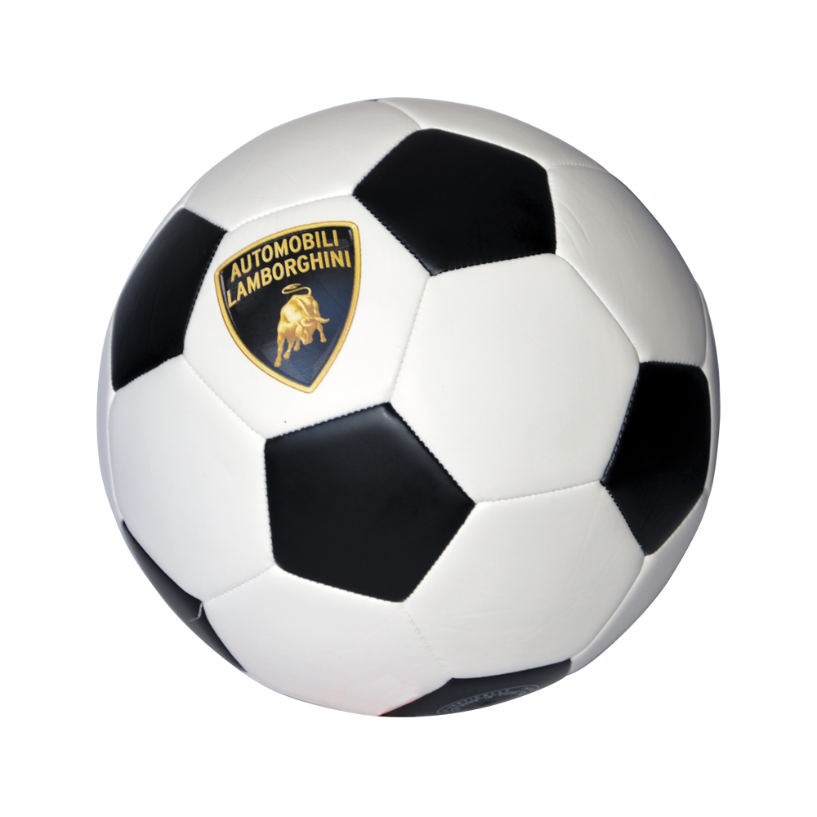
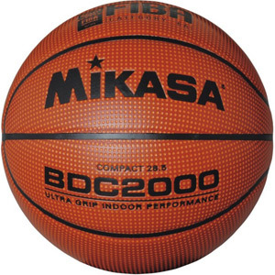
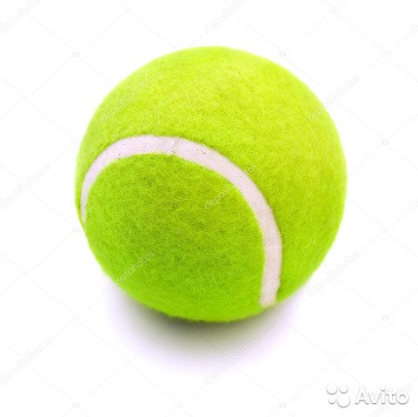
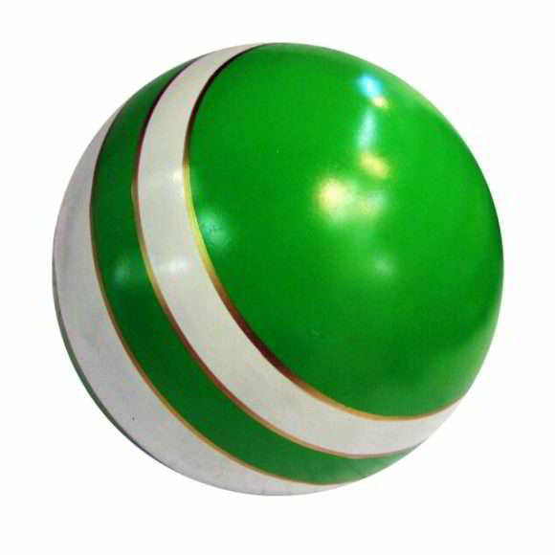
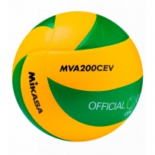
- Техника безопасности
3
2
3

- Практическая часть. Практическая часть экзамена включает в себя выполнение трёх упражнений из разных видов спорта, изучаемых на уроках физической культуры: метание мяча с места на дальность (лёгкая атлетика), ведение мяча с изменением направления и по прямой (баскетбол), из упора присев перекат назад в стойку на лопатках и перекат вперёд в упор присев (гимнастика с элементами акробатики). Оценивание двигательного умения производится на основе сравнения техники выполнения с эталонной.
"5" - оценивается движение максимально приближенное к технике эталлонного, выполненное без ошибок, с максимальной амплитудой, оптимальными, экономными и эффективными движениями и устойчивым ритмом.
"4" - движение выполнено приближенно к эталонному, но в процессе выполнения возникли незначительные ошибки, которые не повлияли на результат.
"3" - выполненное упражнение имеет сходство с эталонным, допущены грубые ошибки, искажающие технику движения.
"2" - при выполнение допущены значительные ошибки, полностью искажена техника выполнения, в результате чего нет сходства с эталоном. Упражнение не выполнено.

Экзаменационная оценка выставляется как среднее арифметическое оценок за теоретическую и практическую часть. Итоговая оценка по предмету «Физическая культура» за 4 класс выставляется по годовой и экзаменационной как среднее арифметическое, но приоритет имеет годовая оценка, как оценка, полученная за практические навыки, полученные на уроках физической культуры..

10.04.2019 г.

